Pozdravljeni učenci 6. a razreda!
PET., 15. 5. 2020, 5. šolska ura
ARHITEKTURA
Naloga: Fotografirajte in oddajte naloge (prilagam nekaj do sedaj poslanih nalog)
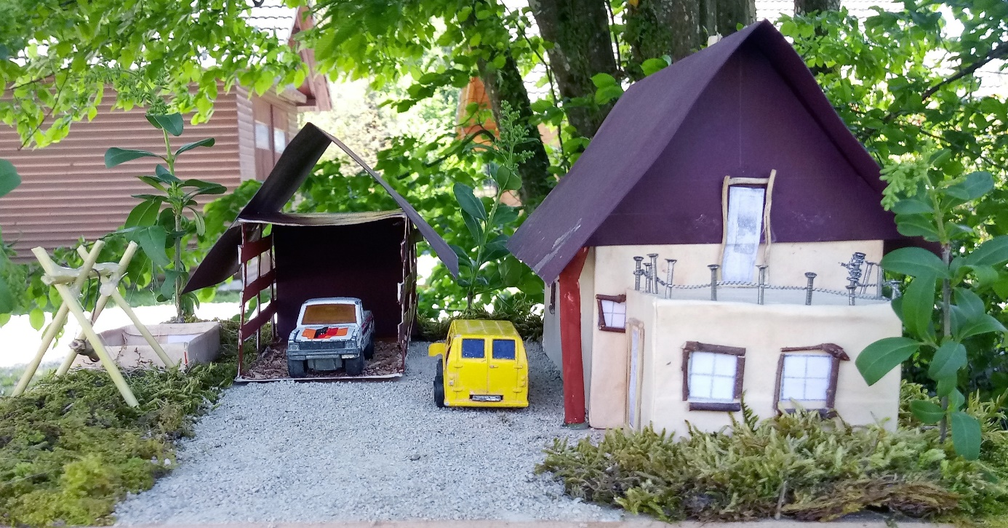
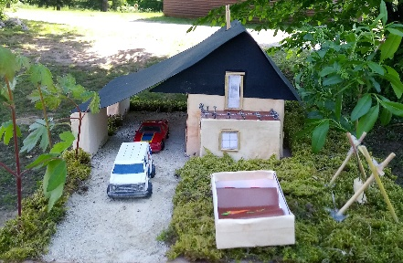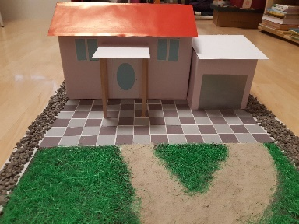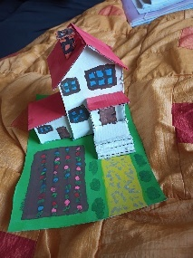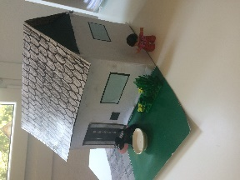
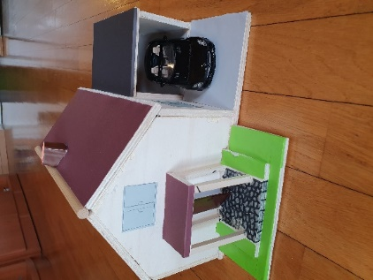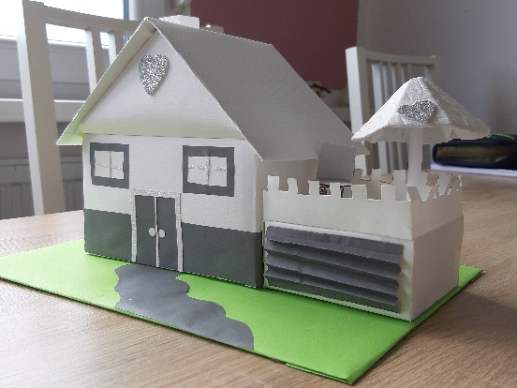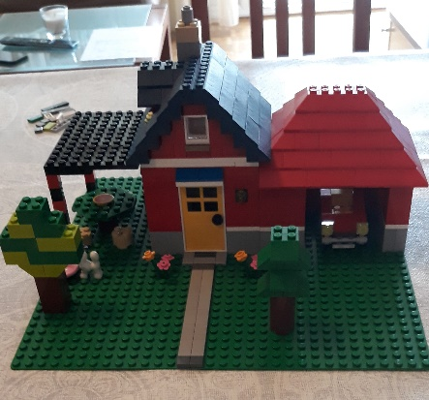
Od 15. maja 2020 do konca meseca maja oddajte fotografije maket na moj elektronski naslov.

